Exkurze na farmách 10. října 2023
Program:
- Specifika hospodaření v oblasti velkých aglomerací.
- Regenerativní zemědělství
- Kompostování, aneb využití odpadů včetně kalů z ČOV, jako zdroj organické hmoty a živin. Ukázka provozu kompostárny
- Polní ukázky NO-TILL a STRIP-TILL zakládání porostů
Další z cyklu exkurzí na farmách, která ZERA a SIUZ organizují za finanční podpory Celostátní sítě pro venkov (SZIF Brno) se uskutečnil v Praze ve společnosti VIN AGRO s.r.o.

Přednášková část:

Spolek pro inovace a udržitelné zemědělství, aktuální činnost – Martina Poláková
Ředitelka SIUZ Martina Poláková přivítala hosty a představila aktuální činnost Spolku pro inovace a udržitelné zemědělství. Spolek aktuálně sdružuje třicet zemědělských podniků s různým zaměřením a obhospodařovanou výměrou, které spojuje zájem o precizní zemědělství a sdílení zkušeností a informace. Obrázek cílů níže jasně popisuje potřeby a nutnou změnu v systému zemědělství. Návrhy inovací pěstebních technologií se téměř neliší od cílů, které si v nové zemědělské politice vytyčila Evropská komise. I když nová zemědělská legislativa nezná pojem precizní zemědělství, přestože SIUZ v dostatečném předstihu zpracoval materiál Ekoschémata precizně, kde je precizní zemědělství shrnuto jako kompletní moderní systém zemědělství, pokračujeme v úsilí prosadit alespoň zavedení pilotních farem. Protože startovní čára v zavádění inovací u zemědělských subjektů v ČR na různé úrovni, není řešení podpora jen jedné vybrané technologie. Moderní technologie umí zajistit požadovaný efekt často lépe a snadněji, než vyžaduje složitá legislativa, která tyto metody zatím nezná a tím pokrok v oblasti udržitelnosti zadrhává.
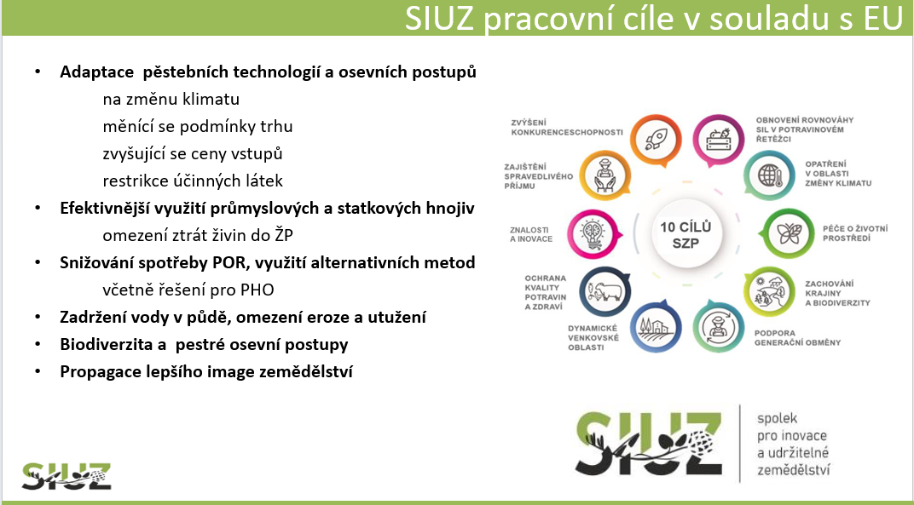
SIUZ navázal úzkou spolupráci s výzkumem, univerzitami, zemědělskými školami, odborníky. Podílí se na řešení výzkumných projektů a zároveň přináší podměty kam je nutné výzkum zacílit, pro rychlejší ukotvení udržitelných postupů do zemědělské praxe.
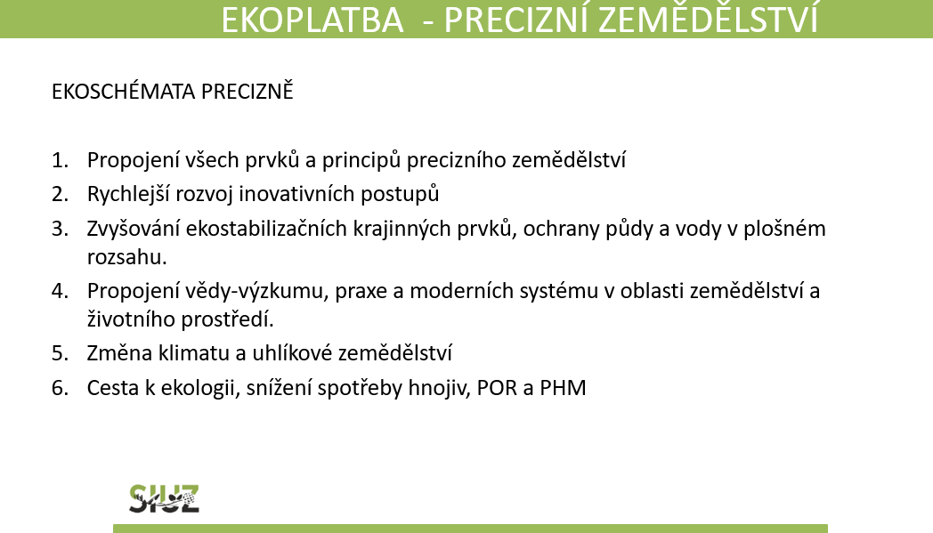

Certifikované poradenství SIUZ – Advigreen
Spolek se rozhodl poskytovat poradenství v oblasti inovací a precizního zemědělství, a to jak pro členy SIUZ, tak především směrem k široké zemědělské veřejnosti. Proto se v letošním roce certifikuje podle schématu Advigreen, jako Poradenský subjekt SIUZ. Více informací lze dohledat na stránkách www.siuz.cz. Spoustu informací sdílí členové SIUZ formou Workshopů, exkurzí a polních dní na farmách a během Dnů otevřených dveří subjektů v programu Demofarma MZe.

Tematická pracovní skupina – uhlíkové zemědělství
SIUZ vnímá jako velmi nedostatečnou činnost státní správy v oblasti informovanosti o budoucích povinnostech zemědělců při monitorování emisí ze své činnosti. Nízkoemisní zemědělství nemá být vykreslováno jako něco nedosažitelného, co zvýší finanční zátěž zemědělské produkce. Legislativa by měla včas připravit takové podmínky, které umožní jednoduše přijmout tuto společenskou zodpovědnost a naplňovat požadavky současně s udržitelnou péči o půdu, vodu a životní prostředí. Je proto nejvyšší čas, dát vyšší motivaci a možnost k rozšíření moderních zemědělských postupů a precizního zemědělství. Proto SIUZ zažádal a následně získal záštitu ministra zemědělství při organizaci platformy všech zainteresovaných stran v této oblasti, kterou je TPS – uhlíkové zemědělství.

Regenerativní zemědělství
V další části prezentace se Martina Poláková věnovala popisu technologií, které SIUZ může nabídnout pro rozvoj regenerativního zemědělství, tak aby byly vytvořen alternativy tohoto NO-TILL hospodaření do různých podmínek v rámci pestré ČR.
Zkušenosti pracovní skupiny Meziplodiny mohou nabídnout řadu informací o zařazení meziplodin do osevního postupu, ať v době mimo produkční nebo seté společně s hlavní plodinou, jako pomocná plodina. SIUZ má řadu zkušeností s NO-TILL nebo STRIP-TILL, využívání kompostů a dalších organických a statkových hnojiv pro celkové snížení spotřeby minerálních hnojiv, cílené aplikace hnojiv ale také přípravků na ochranu rostlin vytvářejí v rámci celých půdních bloků místa, kde není omezována biologická aktivita půdy. Snižování zátěže půdy, přesné přejezdy po poli, ozeleněné kolejové řádky a mnohem víc už jde nabídnout nyní, další se budou postupně doplňovat. Souhrn zásadních informací přináší obrázky vytažené z prezentace.
Nabízí se celá řada možností a technologií, ovšem míra jejich přijetí širokou zemědělskou praxí se neřídí jen jejich dostupností. Zájem investovat nemalé finance do nové technologie musí vyvážit jistota dlouhodobé použitelnosti a návratnosti – tedy jistota, že budu umět využívat tak, aby byl zajištěn přínos technologie a současně bylo vyhovující pro splnění legislativních požadavků.

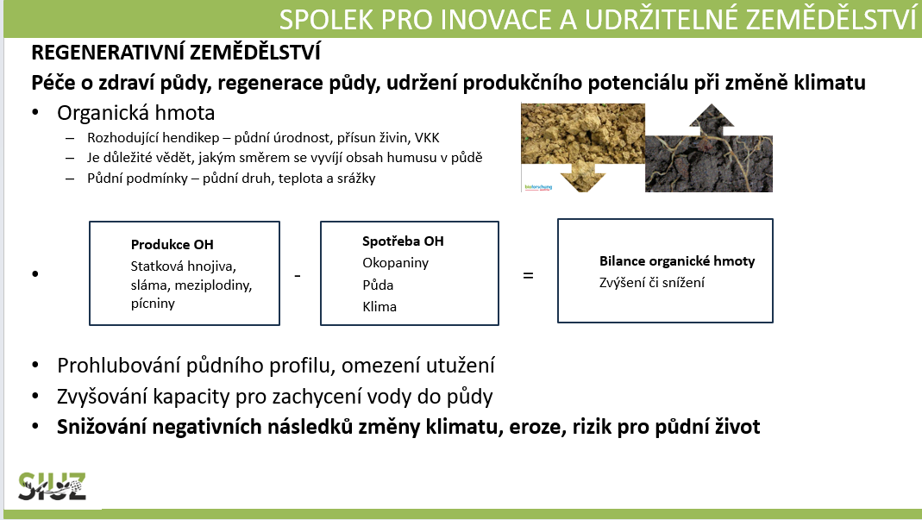

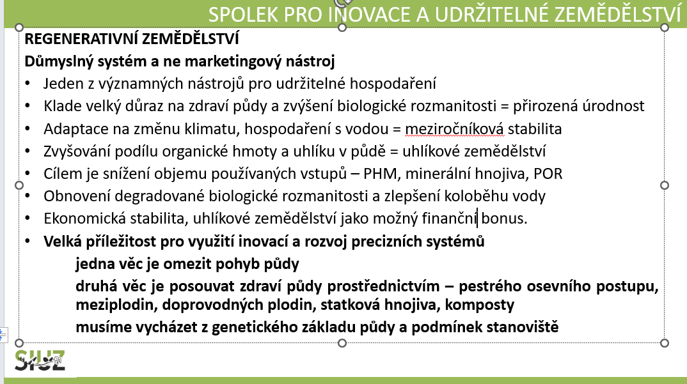

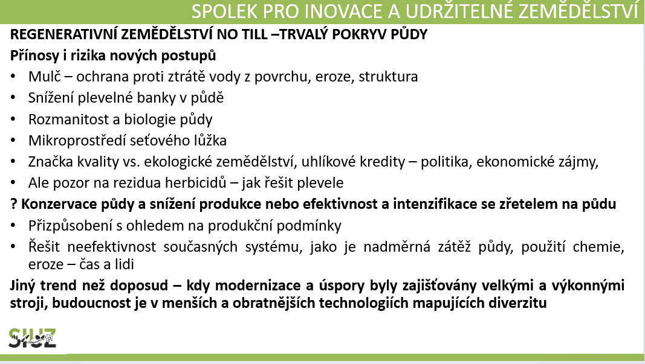
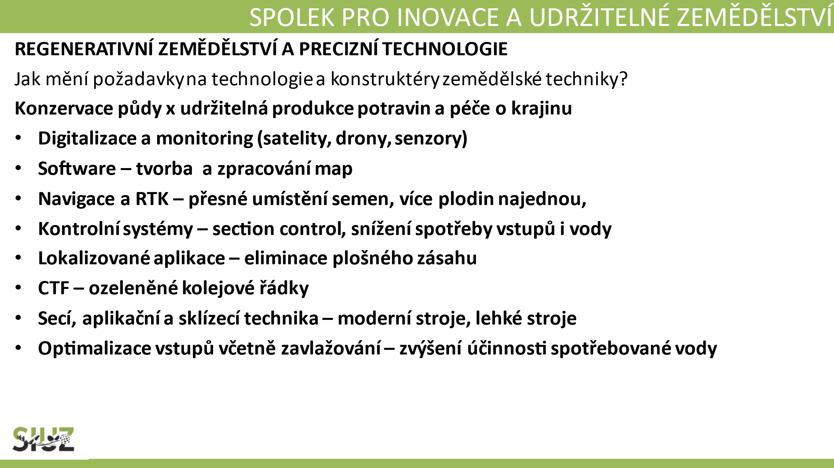

VIN AGRO specifika hospodaření v oblastech velkých aglomerací – Petr Řebíček, Jakub Vevera
Jednatel společnosti VIN Agro pan Petr Řebíček představil činnost organizace, která byla založena v roce 1992, hospodaří na 850 ha, kde pěstují pšenici, ječmen, cukrovku a řepku ozimou, dále formou služeb obhospodařují dalších 400 ha. K tomu provozují vlastní kompostárnu a pronajímají prostory pro sběrný dvůr.
Pozemky, které mají přímo v katastru města Prahy často přímo sousedí se zástavbou a občanskou vybaveností. Doprava zemědělské techniky je v hustém provozu velmi náročná, zvlášť žňové práce jsou na logistiku hodně náročné. Kolem polí a přes pole se pohybuje velký počet lidí, se psi, na koních, provozují motokros nebo řádí na čtyřkolkách, tomu nelze zabránit. Dostupnost polí je komplikovaná i pro to, že řada obslužných cest se změnila na cyklostezky, v posledních 4 letech jich přibilo cca 10 km skrz pole. Velký nešvar obyvatel je také ukládání nejrůznějšího bioodpadu na pole.
Společnost vybudovala kompostárnu k využití odpadů BRKO, zpracovávají i kaly z ČOV. Vzniklé organické hnojivo podporuje zdraví půdy a snižuje spotřebu minerálních hnojiv. Veškeré náklady hradila společnost sama. Bohužel kraj Praha nemůže čerpat finanční dotace z Programu rozvoje venkova.
Jak již bylo zmíněno, hospodaření v Praze ovlivňuje velkou měrou veřejnost, která vnímá zemědělství převážně negativně. Proto se VIN AGRO snaží o komunikaci a osvětu, převážně formou Facebook, kde vysvětlují to, co a proč se zrovna na poli děje, zpracovávají články o významu biopásů a nutnosti plnění legislativních podmínek, které zveřejňují do místního zpravodaje, organizují akce pro veřejnost, exkurze na kompostárnu, semináře.

Regenerativní zemědělství ve VIN AGRO od roku 2021
Již třetím rokem přecházejí k regenerativnímu způsobu hospodaření, což odstartovala návštěva pana Marhavého a seminář o regenerativním zemědělství. Petr Řebíček citoval definici “Regenerativní zemědělství je celostní metoda obhospodařování půdy, která využívá sílu fotosyntézy v rostlinách k ukládání uhlíku do půdy, posilování zdraví půdy a odolnosti plodin. Zdraví a kvalitu půdy zlepšuje zejména prostřednictvím postupů podporujících vznik půdní organické hmoty.”
Tento způsob hospodaření, který eliminuje zpracování půdy a podporuje větší zastoupení meziplodin v osevním postupu, směřuje k menšímu zatížení půdy technikou, omezení utužení. Práci strojů nahrazuje práce kořenů, klade se důraz na svrchní vrstvu půdy, kde probíhá mikrobiální život a zachování jeho kontinuity. Právě díky podpoře biologické aktivity půdy dochází k lepšímu hospodaření s vodou a stírání meziročníkových výnosových výkyvů. Postupným zvyšování přirozené biologické aktivity, zařazením odolných a plastických odrůd lze redukovat spotřebu hnojiv i přípravků na ochranu rostlin. Díky tomu, tento způsob zemědělství zapadá do společnosti akceptovanější formou zemědělství.
Od regenerativního zemědělství, jak už bylo zmíněno se očekává lepší hospodaření s vodou. Tabulka níže znázorňuje nerovnoměrné rozložení srážek v tomto regionu v minulých letech.

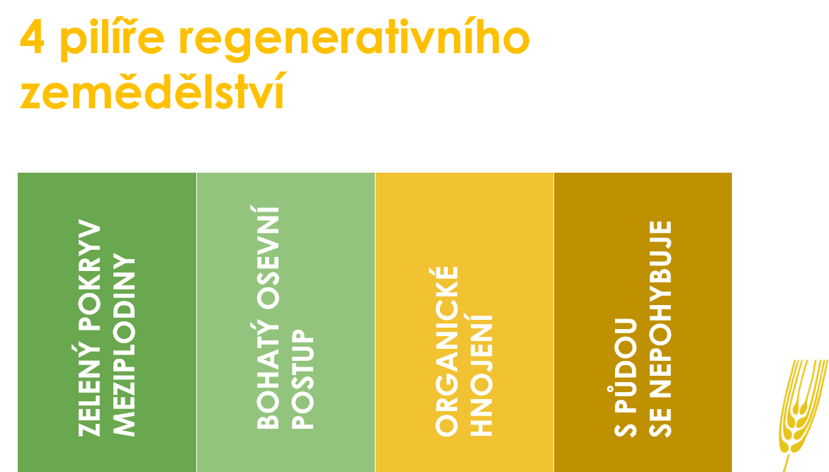

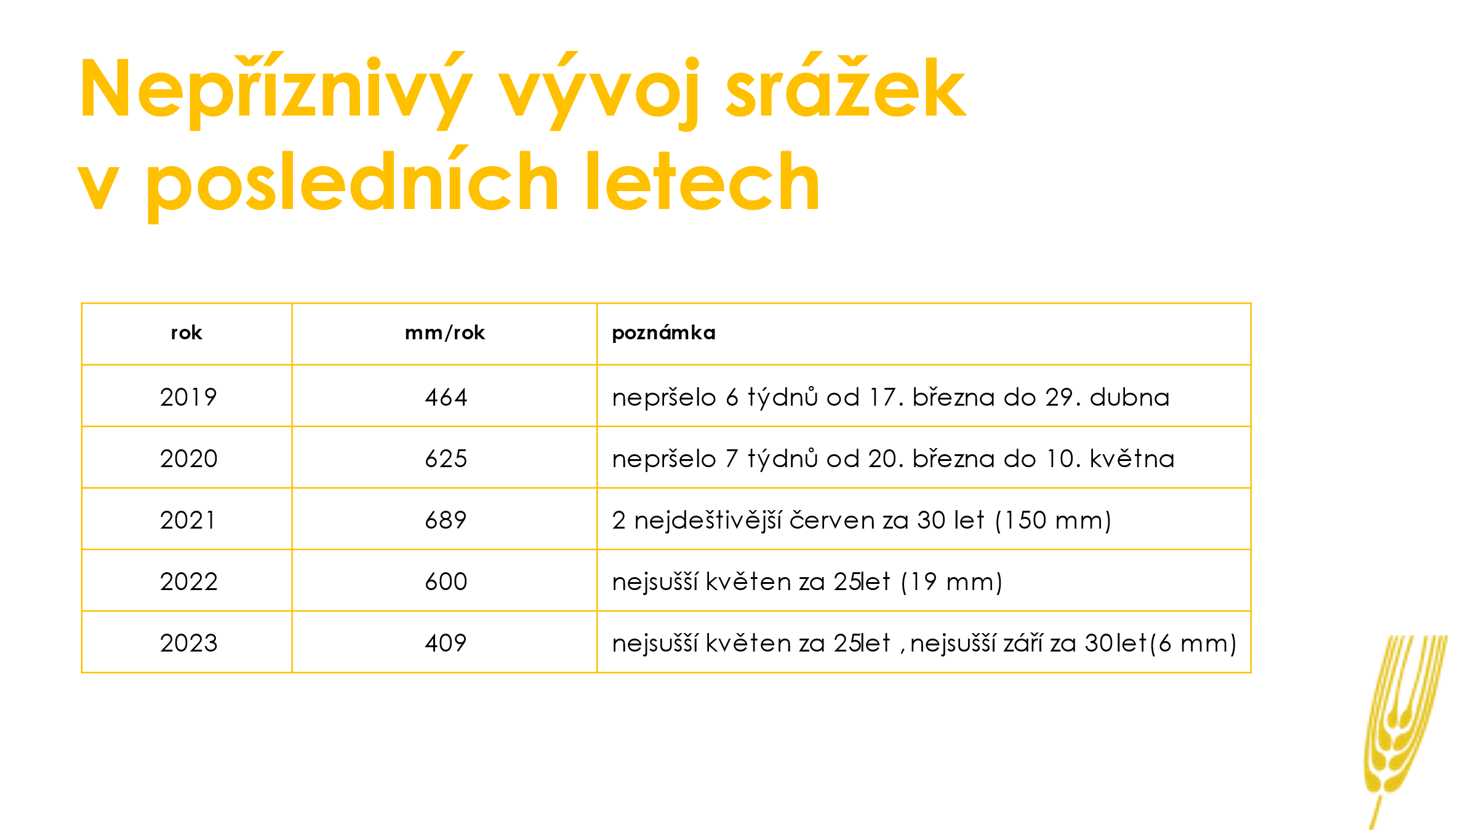
VIN Agro je tedy v přechodném období, kdy postupně zvyšuje plochu v regenerativním režimu. Je se stále co učit z vlastních chyb, které taky mohou být nákladné, pokud se nepodaří kvalitně založit hlavní plodinu. U pšenice povětšinou problém není, ale řepky se v letošním roce nepodařilo založit optimálně. Při nižší intenzitě pěstování se snižují i výnosy, což je nutné kompenzovat na produkčních plochách, které jsou mimo Prahu.

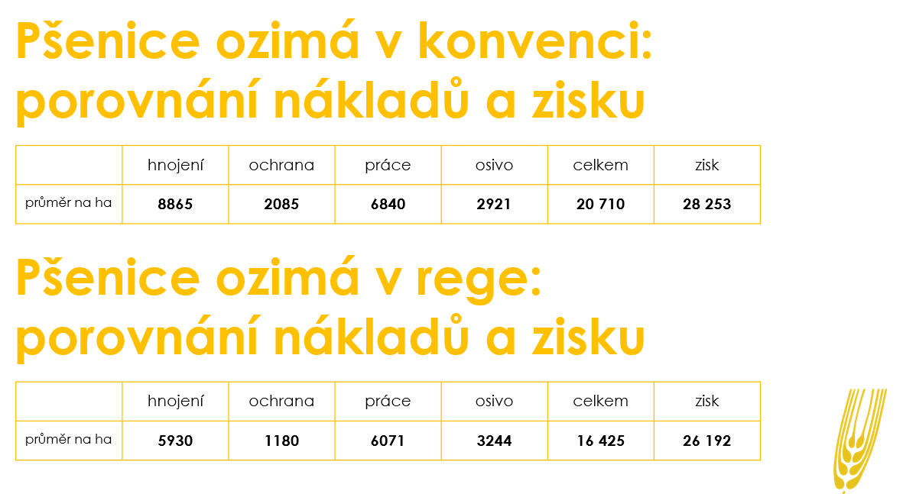

Zemědělská a ekologická regionální agentura, z.s.

Společnost ZERA - Ing. Hejátková představila projekt „Analýzy a úpravy kompostu směřujících k posílení systémů ochrany půdy v rámci stabilizace produkční schopnosti NAZV QK22020032, kde cílem výzkumné aktivity je rozšířit standartní aplikační postupy kompostů a podpořit jejich využitelnost a přínosy, zohlednit stanovené parametry stability kompostu i ve změnách v oblasti jejich vlastní aplikace na orné půdě, rozšířit možnosti aplikace a využití kompost, snížit náklady na aplikaci respektive na zapravení a další benefity, které povrchová aplikace může ještě posílit.
Umožnit tak kontrolní organizaci ÚKZÚZ posoudit: nastavení parametrů a zhodnotit úskalí limitních parametrů kompostu, zhodnotit úskalí povrchové aplikace takto definovaných kompostů.
Kdy cílená produkce stabilní organické hmoty ve formě kompostů dává předpoklad pro úpravu jejich aplikačních postupů na orné půdě při zachování a posílení systému ochrany půdy a rostlinné produkce nutnost navrhnout či upřesnit výstupní parametry kompostu, které budou indikátorem bezpečnosti z pohledu emisí amoniaku (NH3) a zápachových látek (včetně omezení pro další kontaminanty a znečišťujících látek dle limitů EU a nově schválené normy ČSN 465735 kompostování certifikace procesu kompostování a kvality kompostu dle ČSN465735 jako program kvality by měla být oporou pro změnu aplikačních postupů na orné půdě – schéma kvality kompostu

AGROSSYN precizní zemědělství včetně živočišné výroby Klíčany u Prahy – Ondřej Bačina
Pan Ondřej Bačina, zakladatel SIUZ na úvod zdůraznil význam tohoto sdružení průkopníků moderního zemědělství. Hospodaří v Klíčanech u Prahy na rodinné farmě, před 20 lety koupili sklizňovou mlátičku s výnosoměrem, a od té doby se datuje začátek preciznímu zemědělství u nich na farmě. Následovala spolupráce s MJM Litovel a využití služby Prefarm, nastavili rastr 3 ha pro rozbory půd a věnovali se vyrovnávání bilance živin, P, Ca, Mg. Aplikační mapy vycházeli jasně daných výsledků rozborů půdy, které byly různě doplňovány dalšími daty ze sklizně. Před pěti lety postavili kompostárnu na zpracování odpadu z městské zeleně, kompostovali i kaly z ČOV. Intenzivně tak doplňují do půdy organiku, ročně 15tis až 20tis tun při výměře 1000 ha. Většinu během podzimu se zapravením do půdy, ale poslední tři roky testují možnost aplikace na jaře do porostu pšenice, regenerační hnojení prosátou jemnou frakcí kompostu. Aktuálně již nemohou kaly na pole aplikovat, vzhledem k vysoké zásobě P v půdě. To, čemu se v posledních 20 letech věnovali, aby zvyšovali obsah živin v půdě, je nyní legislativně limituje. Samozřejmostí je práce s obyvateli a veřejností, prodávají vajíčka z farmy. Zde taky zasáhla legislativa, kdy babička měla slepice v klecích, otec v obohacených klecích a aktuálně jsou ve volném výběhu. Každoročně připravují kukuřičné bludiště Kukuricari.cz, vyrábějí zahradnický substrát a substrát, pro který si mohou zahrádkáři do kompostárny přijet.

Ukázky v terénu

První zastavení bylo na poli VIN Agra hned u kompostárny, navazující těsně na bytovou zástavbu, kde rostla několika druhová směs meziplodiny, vysetá přímým výsevem do strniště předchozí plodiny, své místo zde měly i luskoviny. V den konání exkurze na tomto poli probíhal přímý výsev pšenice ozimé do živé meziplodiny secím strojem Horsch Avatar. No-till je součástí regenerativního systému hospodaření, kdy práce strojů pro zpracování půdy nahrazují kořeny rostlin, zároveň pokrytí půdy meziplodinou omezuje růst plevelů. Redukuje se čas strávený na poli vynecháním vícečetného zpracování půdy, tím se zabrání i prašnosti a zatížení obyvatel. Pšenice je plodina, která dokáže akceptovat, že půda není nakypřená a je schopná tolerovat i nedostatky půdní struktury, proto se na začátku k přechodu do No-till technologií hodí, na rozdíl třeba od řepky či kukuřice, které vyžadují půdu v optimálním strukturním stavu.
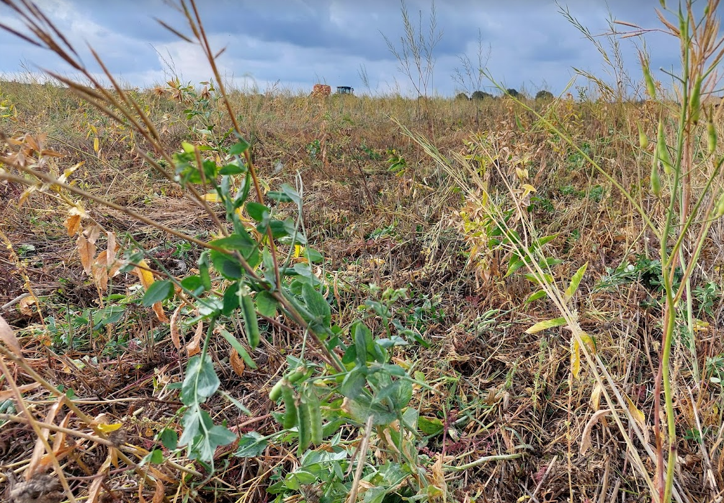
Následovala ukázka kompostárny, kterou VIN Agro vybudovalo na bez veškerých dotací, protože na kraj Praha město nelze čerpat investiční dotace z PRV. Kompostárna je na zpevněné ploše, sváží odpady z údržby zeleně. Zkoušeli i hnědé popelnice, ale vzhledem k vysoké nekázni lidí a zatížení materiálem, který do kompostu nepatří, tuto surovinu nezpracovávají.
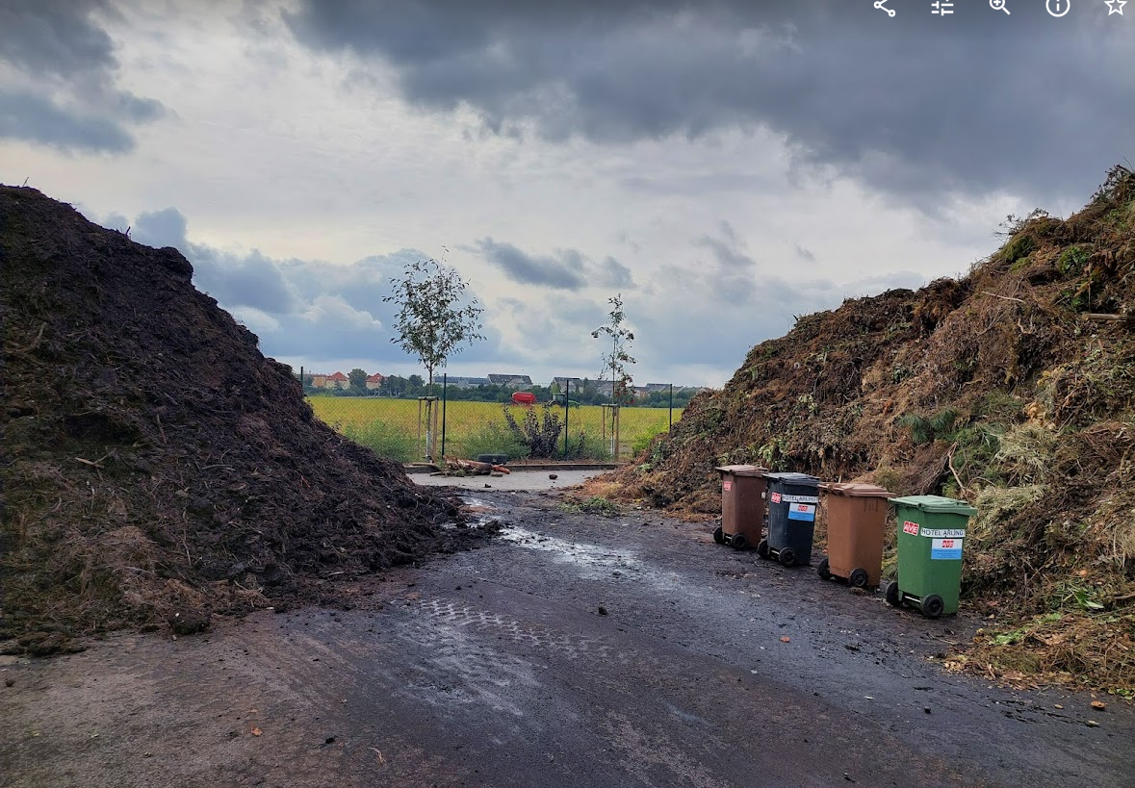
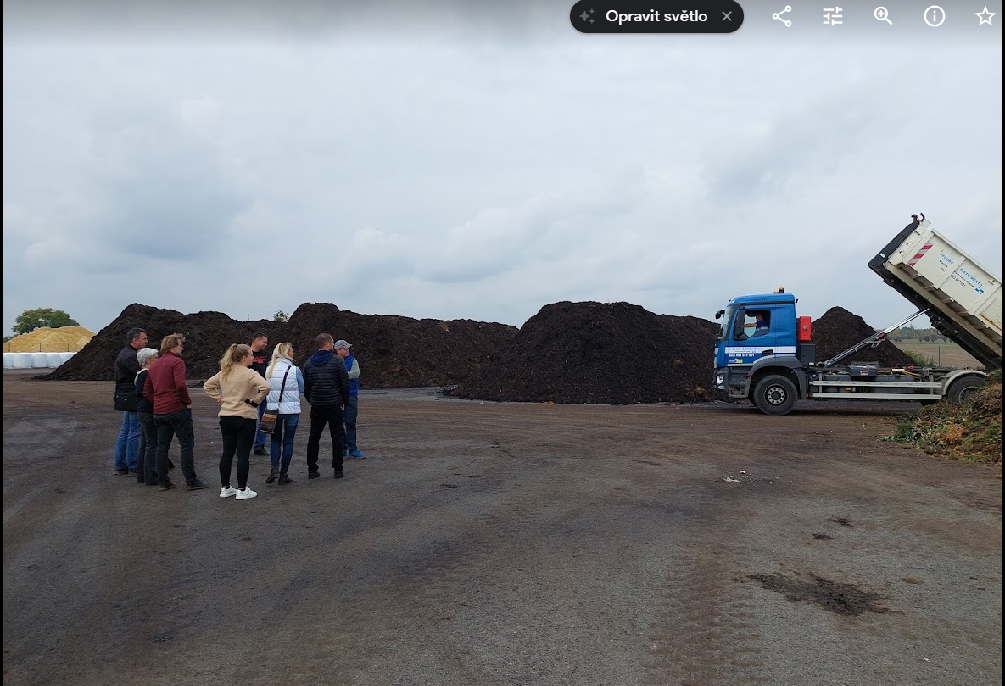
Další ukázka byla na poli pana Bačiny, kde kromě polního pokusu se strip-till setou řepkou, připravili také ukázku strojů, pro pásové zpracování půdy. Způsob založení pokusu byl tedy technologií pásového zpracování půdy Strip-till na rozteč řádků 50 cm, s aplikací NPK s nízkým podílem N do 18 cm. Následovalo okamžité setí řepky ozimé, s podpatovou aplikací Amofosu, současně byl jen v pásku nad osetou řepkou aplikovaný herbicid proti dvouděložným plevelům, graminicid byl následně aplikovaný plošně. Založeny byly celkem 4 varianty, strip-till do mělké podmítky s a bez aplikace kompostu a strip-till přímo do strniště s a bez aplikace kompostu.
Celý tento pokus je demonstrace precizního založení porostu řepky, zohledňující půdoochranné technologie, hospodaření s vláhou, lokalizované a cílené aplikace hnojiv, ale také přípravků na ochranu rostlin. Snižuje se tak plošná spotřeba vstupů při udržení intenzity produkce, podpora rozvoje půdního života a jejich nerušený rozvoj v místech bez zásahu. Pokus je zde založen ve spolupráci s ČZU a Centrem precizního zemědělství.
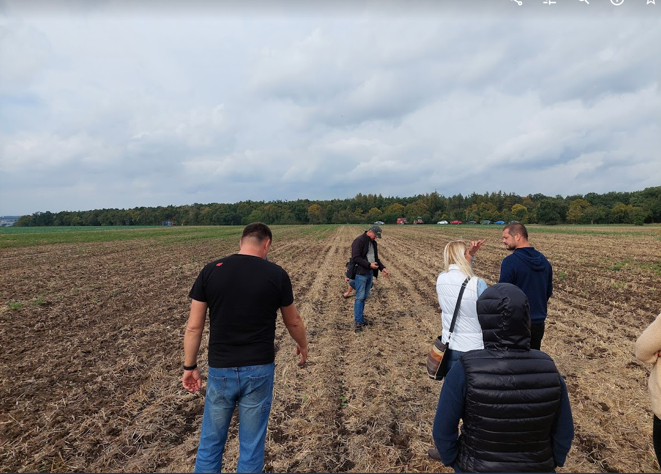

Další zastávka byla u pole s cukrovou řepou, kde byl založený nektarodárný úhor aksamitníku. Velmi milá byla i paní, která bydlí nedaleko pole a zrovna si přišla posbírat semínka pro sebe na zahrádku. Aksamitník svou oranžovou barvou květu lahodí oku a jeto i nástroj, kterým Agrossyn zpestřuje krajinu s cílem udělat radost veřejnosti.

